МИНИСТЕРСТВО ОБРАЗОВАНИЯ И НАУКИ КРАСНОДАРСКОГО КРАЯ
Государственное бюджетное профессиональное образовательное учреждение
Краснодарского края
«Краснодарский политехнический техникум»

Комплект оценочных средств
для проведения текущего контроля
по дисциплине
ОП. 05 История стилей в костюме
для студентов специальности

29.02.04 Конструирование, моделирование и технология швейных изделий

2015 г.

Рассмотрена  Методической цикловой комиссией  « __» « ________» 2015 г.  Председатель цикловой комиссии  ________________М.В. Фисенко | УТВЕРЖДАЮ  Заместитель директора  ГБПОУ КК «КПТ»  «____» «___________» 2015 г.  _________ М.Ю.Чижова
Рассмотрена
На заседании педагогического совета
Протокол № ___от «____» «_____»2015 г

Контрольно-оценочные средства разработаны в соответствии с Федеральным государственным образовательным стандартом (далее ФГОС) (приказ Министерства образования и науки № 534 от 15.05.2014г. зарегистрирован в Министерстве юстиции Российской Федерации 26.06.2014г №32869) для специальности 29.02.04 Конструирование, моделирование и технология швейных изделий, укрупненная группа специальностей 29.00.00 Технология легкой промышленности и рабочей программе учебной дисциплины ОП.05 История стилей

Организация-разработчик: Государственное бюджетное профессиональное образовательное учреждение Краснодарского края Краснодарский политехнический техникум

Составитель:
Яновская Л.А. -преподаватель ГБПОУ КК«КПТ»

I. Паспорт комплекта оценочных средств
1. Область применения комплекта оценочных средств
Комплект оценочных средств предназначен для оценки результатов ОП. 05 История стилей в костюме
Таблица 1
Результаты освоения | Основные показатели оценки результата и их критерии | Тип задания;  № задания | Форма аттестации
Знание: Характерных особенностей искусства и костюма различных периодов развития предметного мира | Понимание характерных особенностей костюмов разных эпох | Устный опрос | Текущий контроль
Знание: Современное состояние моды в различных областях швейного производства | Понимание основных тенденций современной моды | Устный опрос  Письменный опрос | Текущий контроль
Умение: Ориентироваться в исторических эпохах и стилях; | Распознавать исторические стили на основании предложенного иллюстративного материала | Письменный опрос | Текущий контроль
Умение: Проводить анализ исторических объектов | Анализировать исторический костюм | Устный опрос  Письменный опрос  Практическая работа | Текущий контроль
Знание: Весь курс по предмету. |  |  | Дифференцированный зачет

2. Комплект оценочных средств

Задания для проведения экзамена
Задание № 1 (теоретическое)
Текст задания:
Описать особенности искусства и костюма первобытного общества. Перечислить детали костюма первобытного человека

Задание № 2 (теоретическое)
Текст задания:
Костюм Ассирии, Вавилонии, Малой Азии. Особенности развития, текстиля ,отделки и украшений костюма.
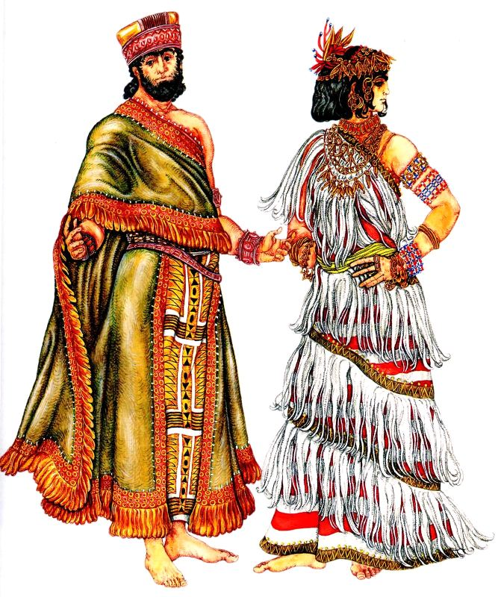

Задание № 3 (теоретическое)

Текст задания:
Описать особенности искусства и костюма Древнего Египта. Особенности костюма фараона
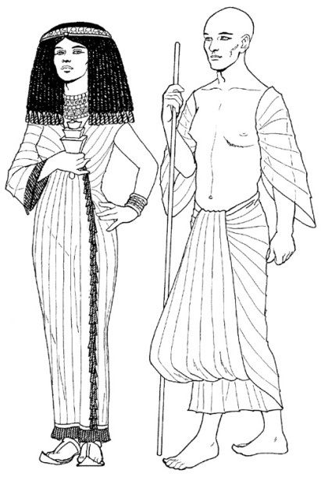

Задание № 4 (теоретическое)

Текст задания:
Описать особенности искусства и костюма Древней Греции
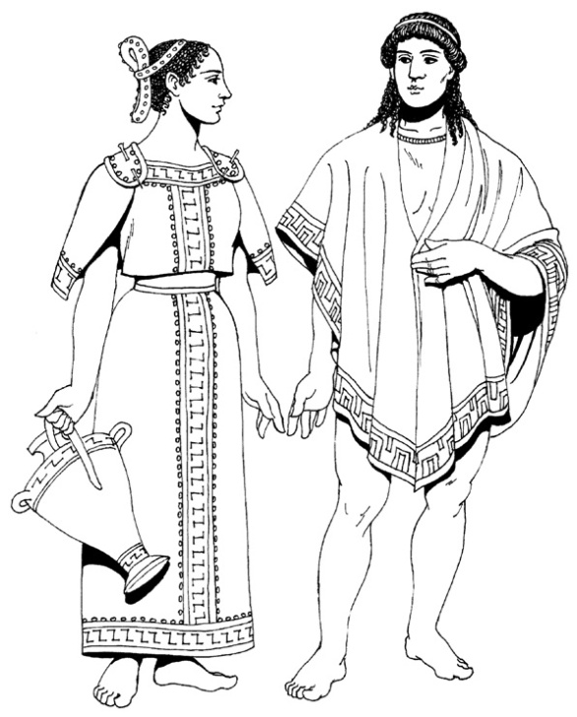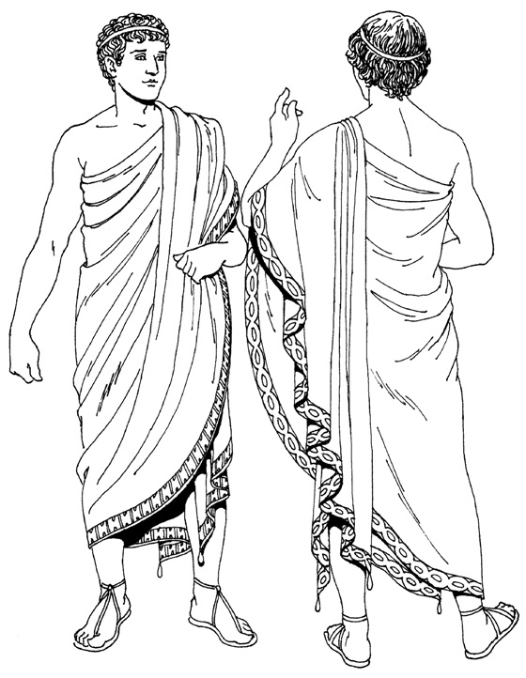

Задание № 5 (теоретическое)

Текст задания:
Описать особенности искусства и костюма Древнего Рима.
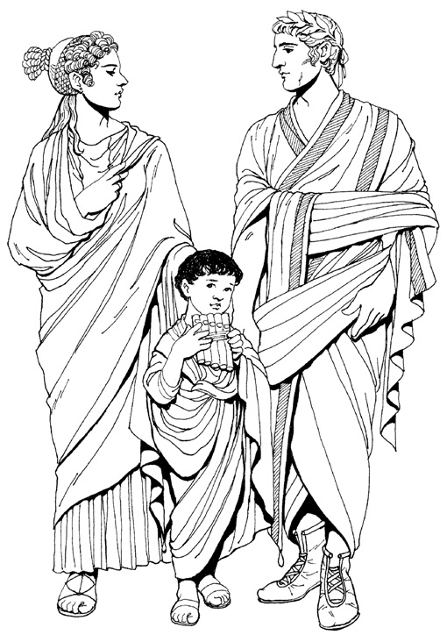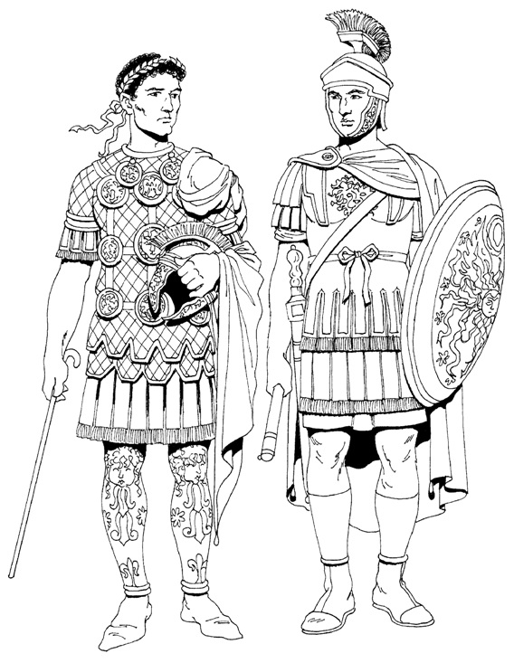

Задание № 6 (теоретическое)

Текст задания:
Описать особенности искусства и костюма средних веков (раннее средневековье)
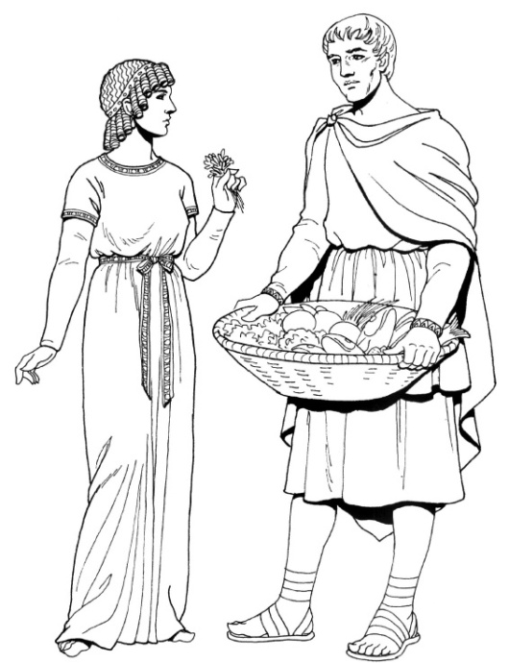

Задание № 7 (теоретическое)

Текст задания:
Описать особенности искусства и костюма Византии.
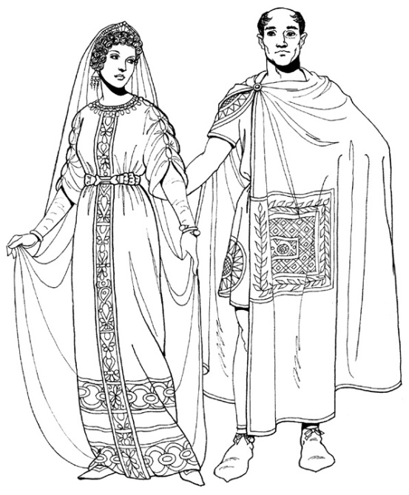

Задание № 8 (теоретическое)

Текст задания:
Особенности искусства и костюма Романского стиля (XI-XII вв.)
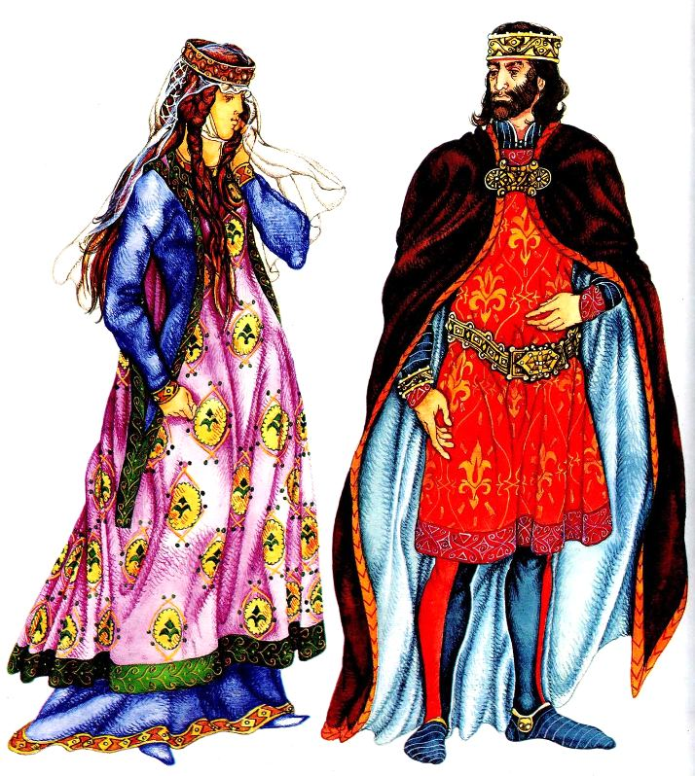

Задание № 9 (теоретическое)

Текст задания:
Особенности искусства и костюма готического стиля
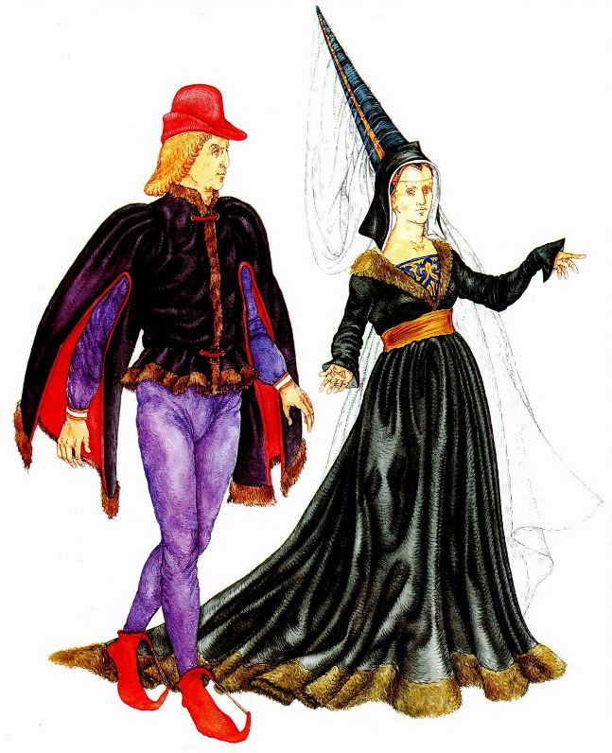

Задание № 10 (теоретическое)

Текст задания:
Особенности искусства и костюма древней месопотамии

Задание № 11 (теоретическое)

Текст задания:
Особенности искусства и костюма Древнего Китая.
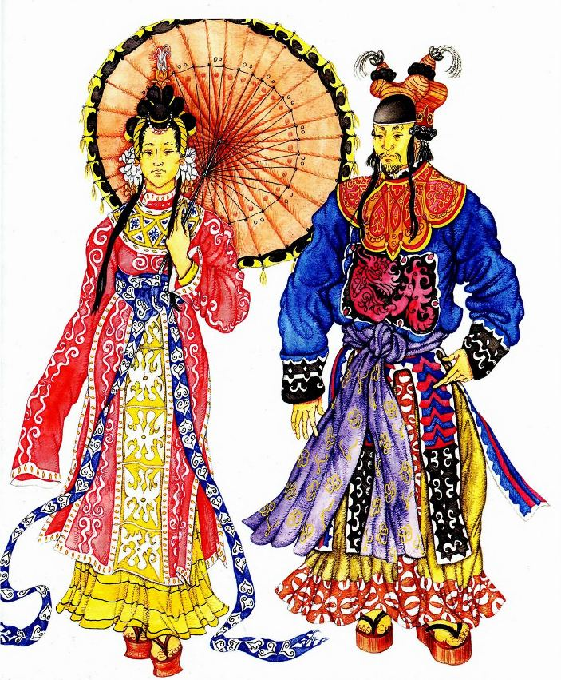

Задание № 12 (теоретическое)

Текст задания:
Особенности искусства и костюма Японии. Кимоно – национальная японская одежда (особенности кроя)
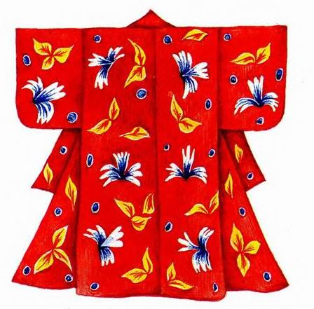

Задание № 13 (теоретическое)

Текст задания:
Особенности искусства и костюма эпохи Возрождения (XV-XVI вв.)
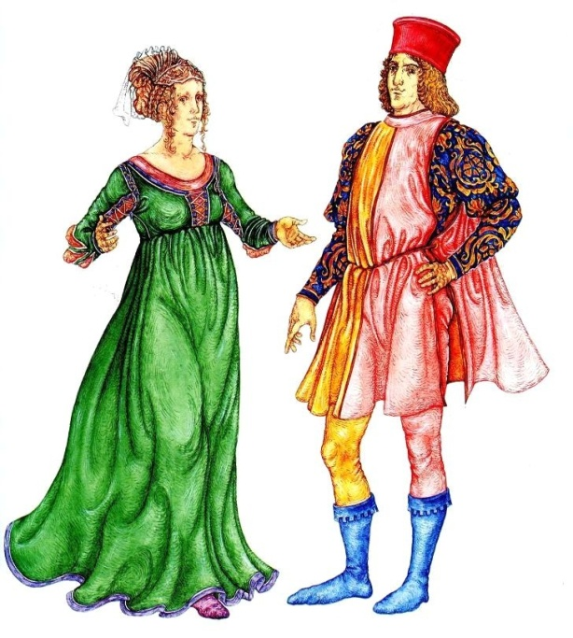

Задание № 14 (теоретическое)

Текст задания:
Особенности европейского искусства и костюма XVII в.
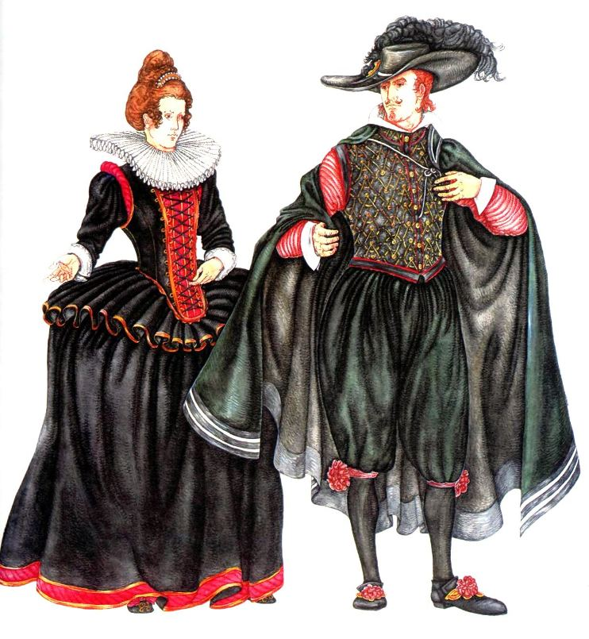

Задание № 15 (теоретическое)

Текст задания:
Особенности европейского искусства и костюма XVIII в

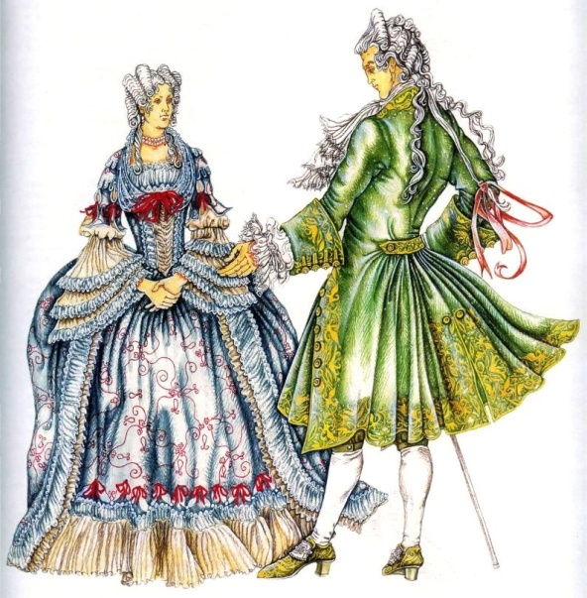

Задание № 16 (теоретическое)

Текст задания:
Особенности европейского искусства и костюма XIX-нач.XX вв. 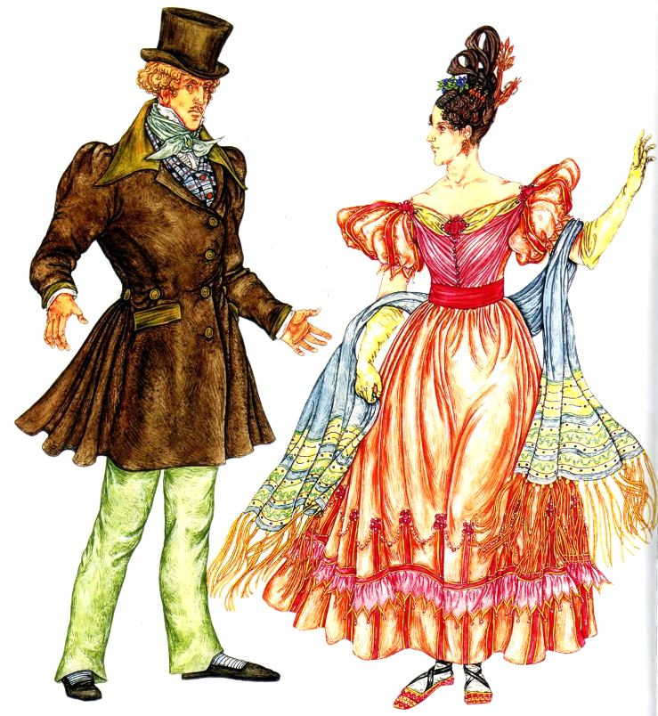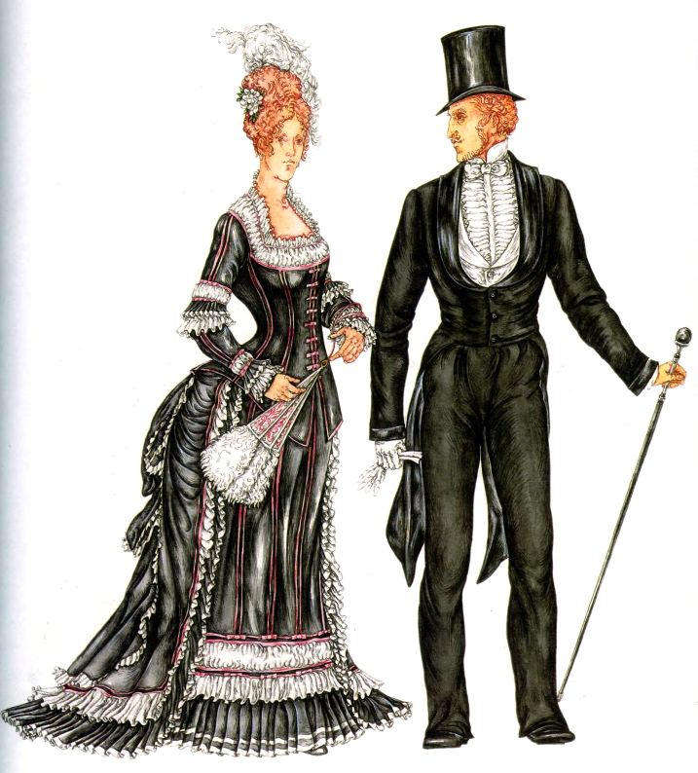

Задание № 16 (теоретическое)

Текст задания:
Ретроспектива развития моды в XX веке.

Задание № 17 (теоретическое)

Текст задания:
Искусство и костюм Древней Руси (XI-XIV вв.)
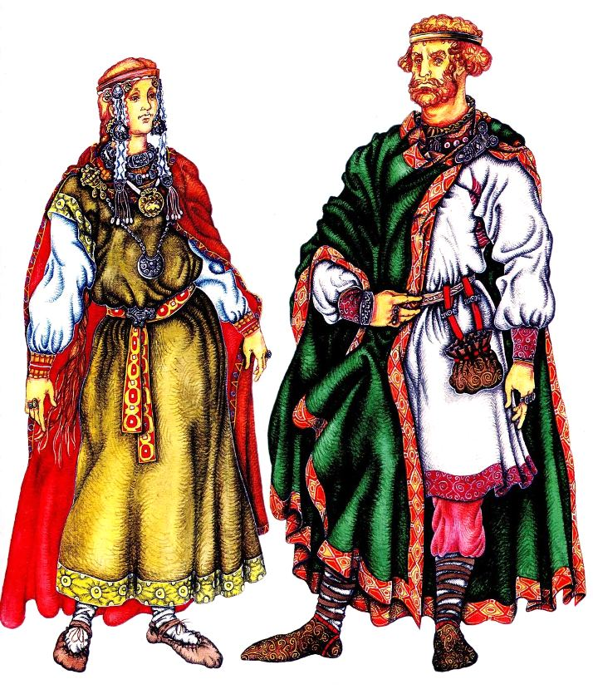

Задание № 18 (теоретическое)

Текст задания:
Искусство и костюм Московской Руси (XV-XVII вв.)
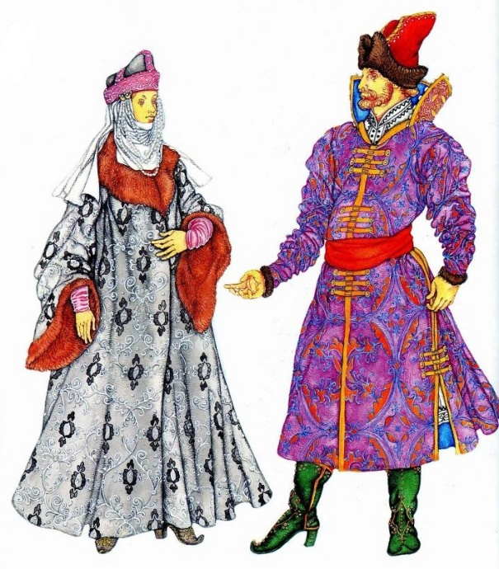
Задание № 19 (теоретическое)

Текст задания:
Особенности искусства и костюма России XVIII в.
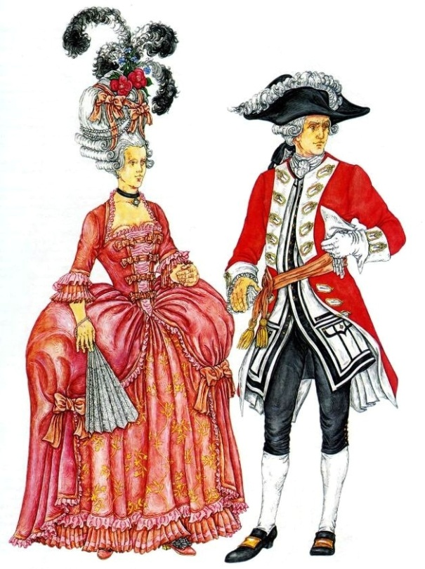
Задание № 20 (теоретическое)

Текст задания:
Особенности искусства и костюма России XIX-нач. XX вв.

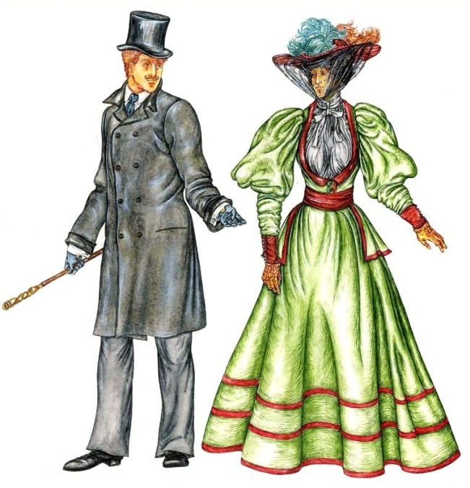

2.4. Пакет экзаменатора
ПАКЕТ ЭКЗАМЕНАТОРА
Задание Описать особенности искусства и костюма первобытного общества. Перечислить детали костюма первобытного человека
Результаты освоения  (объекты оценки) | Критерии оценки результата  (в соответствии с разделом 1 «Паспорт комплекта контрольно-оценочных средств) | Отметка о выполнении
Знание: Характерных особенностей искусства и костюма различных периодов развития предметного мира | Понимание характерных особенностей костюмов разных эпох
Знание: Современное состояние моды в различных областях швейного производства | Понимание основных тенденций современной моды
Умение: Ориентироваться в исторических эпохах и стилях; | Распознавать исторические стили на основании предложенного иллюстративного материала
Умение: Проводить анализ исторических объектов | Анализировать исторический костюм

Условия выполнения заданий
Время выполнения задания мин./час: 20 минут
Требования охраны труда: инструктаж по технике безопасности перед началом дифференцированного зачета
Оборудование: телевизор, DVD-проигрыватель, ноутбук, бимер, планшеты с репродукциями и фотографиями.
Литература для экзаменующихся (справочная, методическая и др.) Плаксина-Флеринская Э.Б. История костюма. Стили и направления: учебник для студ. сред. проф. образования/Э.Б. Плаксина-Флеринская, Л.А. Михайловская, В.П. Попов; под ред. Э.Б. Плаксиной-Флеринской – М.: Издательский центр «Академия», 2013
Дополнительная литература для экзаменатора (учебная, нормативная и т.п.) Захаржевская Р.В. История костюма: От античности до современности: М.: РИПОЛ классик, 2005

ПАКЕТ ЭКЗАМЕНАТОРА
Задание Костюм Ассирии, Вавилонии, Малой Азии. Особенности развития, текстиля ,отделки и украшений костюма.
Результаты освоения  (объекты оценки) | Критерии оценки результата  (в соответствии с разделом 1 «Паспорт комплекта контрольно-оценочных средств | Отметка о выполнении
Знание: Характерных особенностей искусства и костюма различных периодов развития предметного мира | Понимание характерных особенностей костюмов разных эпох
Знание: Современное состояние моды в различных областях швейного производства | Понимание основных тенденций современной моды
Умение: Ориентироваться в исторических эпохах и стилях; | Распознавать исторические стили на основании предложенного иллюстративного материала
Умение: Проводить анализ исторических объектов | Анализировать исторический костюм

Условия выполнения заданий
Время выполнения задания мин./час: 20 минут
Требования охраны труда: инструктаж по технике безопасности перед началом дифференцированного зачета
Оборудование: телевизор, DVD-проигрыватель, ноутбук, бимер, планшеты с репродукциями и фотографиями.
Литература для экзаменующихся (справочная, методическая и др.) Плаксина-Флеринская Э.Б. История костюма. Стили и направления: учебник для студ. сред. проф. образования/Э.Б. Плаксина-Флеринская, Л.А. Михайловская, В.П. Попов; под ред. Э.Б. Плаксиной-Флеринской – М.: Издательский центр «Академия», 2013
Дополнительная литература для экзаменатора (учебная, нормативная и т.п.) Захаржевская Р.В. История костюма: От античности до современности: М.: РИПОЛ классик, 2005

ПАКЕТ ЭКЗАМЕНАТОРА
Задание Описать особенности искусства и костюма Древнего Египта. Особенности костюма фараона
Результаты освоения  (объекты оценки) | Критерии оценки результата  (в соответствии с разделом 1 «Паспорт комплекта контрольно-оценочных средств) | Отметка о выполнении
Знание: Характерных особенностей искусства и костюма различных периодов развития предметного мира | Понимание характерных особенностей костюмов разных эпох
Знание: Современное состояние моды в различных областях швейного производства | Понимание основных тенденций современной моды
Умение: Ориентироваться в исторических эпохах и стилях; | Распознавать исторические стили на основании предложенного иллюстративного материала
Умение: Проводить анализ исторических объектов | Анализировать исторический костюм

Условия выполнения заданий
Время выполнения задания мин./час: 20 минут
Требования охраны труда: инструктаж по технике безопасности перед началом дифференцированного зачета
Оборудование: телевизор, DVD-проигрыватель, ноутбук, бимер, планшеты с репродукциями и фотографиями.
Литература для экзаменующихся (справочная, методическая и др.) Плаксина-Флеринская Э.Б. История костюма. Стили и направления: учебник для студ. сред. проф. образования/Э.Б. Плаксина-Флеринская, Л.А. Михайловская, В.П. Попов; под ред. Э.Б. Плаксиной-Флеринской – М.: Издательский центр «Академия», 2013
Дополнительная литература для экзаменатора (учебная, нормативная и т.п.) Захаржевская Р.В. История костюма: От античности до современности: М.: РИПОЛ классик, 2005

ПАКЕТ ЭКЗАМЕНАТОРА
Задание Описать особенности искусства и костюма Древней Греции
Результаты освоения  (объекты оценки) | Критерии оценки результата  (в соответствии с разделом 1 «Паспорт комплекта контрольно-оценочных средств) | Отметка о выполнении
Знание: Характерных особенностей искусства и костюма различных периодов развития предметного мира | Понимание характерных особенностей костюмов разных эпох
Знание: Современное состояние моды в различных областях швейного производства | Понимание основных тенденций современной моды
Умение: Ориентироваться в исторических эпохах и стилях; | Распознавать исторические стили на основании предложенного иллюстративного материала
Умение: Проводить анализ исторических объектов | Анализировать исторический костюм

Условия выполнения заданий
Время выполнения задания мин./час: 20 минут
Требования охраны труда: инструктаж по технике безопасности перед началом дифференцированного зачета
Оборудование: телевизор, DVD-проигрыватель, ноутбук, бимер, планшеты с репродукциями и фотографиями.
Литература для экзаменующихся (справочная, методическая и др.) Плаксина-Флеринская Э.Б. История костюма. Стили и направления: учебник для студ. сред. проф. образования/Э.Б. Плаксина-Флеринская, Л.А. Михайловская, В.П. Попов; под ред. Э.Б. Плаксиной-Флеринской – М.: Издательский центр «Академия», 2013
Дополнительная литература для экзаменатора (учебная, нормативная и т.п.) Захаржевская Р.В. История костюма: От античности до современности: М.: РИПОЛ классик, 2005

ПАКЕТ ЭКЗАМЕНАТОРА
Задание Описать особенности искусства и костюма Древнего Рима.
Результаты освоения  (объекты оценки) | Критерии оценки результата  (в соответствии с разделом 1 «Паспорт комплекта контрольно-оценочных средств) | Отметка о выполнении
Знание: Характерных особенностей искусства и костюма различных периодов развития предметного мира | Понимание характерных особенностей костюмов разных эпох
Знание: Современное состояние моды в различных областях швейного производства | Понимание основных тенденций современной моды
Умение: Ориентироваться в исторических эпохах и стилях; | Распознавать исторические стили на основании предложенного иллюстративного материала
Умение: Проводить анализ исторических объектов | Анализировать исторический костюм

Условия выполнения заданий
Время выполнения задания мин./час: 20 минут
Требования охраны труда: инструктаж по технике безопасности перед началом дифференцированного зачета
Оборудование: телевизор, DVD-проигрыватель, ноутбук, бимер, планшеты с репродукциями и фотографиями.
Литература для экзаменующихся (справочная, методическая и др.) Плаксина-Флеринская Э.Б. История костюма. Стили и направления: учебник для студ. сред. проф. образования/Э.Б. Плаксина-Флеринская, Л.А. Михайловская, В.П. Попов; под ред. Э.Б. Плаксиной-Флеринской – М.: Издательский центр «Академия», 2013
Дополнительная литература для экзаменатора (учебная, нормативная и т.п.) Захаржевская Р.В. История костюма: От античности до современности: М.: РИПОЛ классик, 2005

ПАКЕТ ЭКЗАМЕНАТОРА
Задание Описать особенности искусства и костюма средних веков (раннее средневековье)
Результаты освоения  (объекты оценки) | Критерии оценки результата  (в соответствии с разделом 1 «Паспорт комплекта контрольно-оценочных средств) | Отметка о выполнении
Знание: Характерных особенностей искусства и костюма различных периодов развития предметного мира | Понимание характерных особенностей костюмов разных эпох
Знание: Современное состояние моды в различных областях швейного производства | Понимание основных тенденций современной моды
Умение: Ориентироваться в исторических эпохах и стилях; | Распознавать исторические стили на основании предложенного иллюстративного материала
Умение: Проводить анализ исторических объектов | Анализировать исторический костюм

Условия выполнения заданий
Время выполнения задания мин./час: 20 минут
Требования охраны труда: инструктаж по технике безопасности перед началом дифференцированного зачета
Оборудование: телевизор, DVD-проигрыватель, ноутбук, бимер, планшеты с репродукциями и фотографиями.
Литература для экзаменующихся (справочная, методическая и др.) Плаксина-Флеринская Э.Б. История костюма. Стили и направления: учебник для студ. сред. проф. образования/Э.Б. Плаксина-Флеринская, Л.А. Михайловская, В.П. Попов; под ред. Э.Б. Плаксиной-Флеринской – М.: Издательский центр «Академия», 2013
Дополнительная литература для экзаменатора (учебная, нормативная и т.п.) Захаржевская Р.В. История костюма: От античности до современности: М.: РИПОЛ классик, 2005

ПАКЕТ ЭКЗАМЕНАТОРА
Задание Описать особенности искусства и костюма Византии.
Результаты освоения  (объекты оценки) | Критерии оценки результата  (в соответствии с разделом 1 «Паспорт комплекта контрольно-оценочных средств) | Отметка о выполнении
Знание: Характерных особенностей искусства и костюма различных периодов развития предметного мира | Понимание характерных особенностей костюмов разных эпох
Знание: Современное состояние моды в различных областях швейного производства | Понимание основных тенденций современной моды
Умение: Ориентироваться в исторических эпохах и стилях; | Распознавать исторические стили на основании предложенного иллюстративного материала
Умение: Проводить анализ исторических объектов | Анализировать исторический костюм

Условия выполнения заданий
Время выполнения задания мин./час: 20 минут
Требования охраны труда: инструктаж по технике безопасности перед началом дифференцированного зачета
Оборудование: телевизор, DVD-проигрыватель, ноутбук, бимер, планшеты с репродукциями и фотографиями.
Литература для экзаменующихся (справочная, методическая и др.) Плаксина-Флеринская Э.Б. История костюма. Стили и направления: учебник для студ. сред. проф. образования/Э.Б. Плаксина-Флеринская, Л.А. Михайловская, В.П. Попов; под ред. Э.Б. Плаксиной-Флеринской – М.: Издательский центр «Академия», 2013
Дополнительная литература для экзаменатора (учебная, нормативная и т.п.) Захаржевская Р.В. История костюма: От античности до современности: М.: РИПОЛ классик, 2005

ПАКЕТ ЭКЗАМЕНАТОРА
Задание Особенности искусства и костюма Романского стиля (XI-XII вв.)
Результаты освоения  (объекты оценки) | Критерии оценки результата  (в соответствии с разделом 1 «Паспорт комплекта контрольно-оценочных средств) | Отметка о выполнении
Знание: Характерных особенностей искусства и костюма различных периодов развития предметного мира | Понимание характерных особенностей костюмов разных эпох
Знание: Современное состояние моды в различных областях швейного производства | Понимание основных тенденций современной моды
Умение: Ориентироваться в исторических эпохах и стилях; | Распознавать исторические стили на основании предложенного иллюстративного материала
Умение: Проводить анализ исторических объектов | Анализировать исторический костюм

Условия выполнения заданий
Время выполнения задания мин./час: 20 минут
Требования охраны труда: инструктаж по технике безопасности перед началом дифференцированного зачета
Оборудование: телевизор, DVD-проигрыватель, ноутбук, бимер, планшеты с репродукциями и фотографиями.
Литература для экзаменующихся (справочная, методическая и др.) Плаксина-Флеринская Э.Б. История костюма. Стили и направления: учебник для студ. сред. проф. образования/Э.Б. Плаксина-Флеринская, Л.А. Михайловская, В.П. Попов; под ред. Э.Б. Плаксиной-Флеринской – М.: Издательский центр «Академия», 2013
Дополнительная литература для экзаменатора (учебная, нормативная и т.п.) Захаржевская Р.В. История костюма: От античности до современности: М.: РИПОЛ классик, 2005

ПАКЕТ ЭКЗАМЕНАТОРА
Задание Особенности искусства и костюма готического стиля
Результаты освоения  (объекты оценки) | Критерии оценки результата  (в соответствии с разделом 1 «Паспорт комплекта контрольно-оценочных средств) | Отметка о выполнении
Знание: Характерных особенностей искусства и костюма различных периодов развития предметного мира | Понимание характерных особенностей костюмов разных эпох
Знание: Современное состояние моды в различных областях швейного производства | Понимание основных тенденций современной моды
Умение: Ориентироваться в исторических эпохах и стилях; | Распознавать исторические стили на основании предложенного иллюстративного материала
Умение: Проводить анализ исторических объектов | Анализировать исторический костюм

Условия выполнения заданий
Время выполнения задания мин./час: 20 минут
Требования охраны труда: инструктаж по технике безопасности перед началом дифференцированного зачета
Оборудование: телевизор, DVD-проигрыватель, ноутбук, бимер, планшеты с репродукциями и фотографиями.
Литература для экзаменующихся (справочная, методическая и др.) Плаксина-Флеринская Э.Б. История костюма. Стили и направления: учебник для студ. сред. проф. образования/Э.Б. Плаксина-Флеринская, Л.А. Михайловская, В.П. Попов; под ред. Э.Б. Плаксиной-Флеринской – М.: Издательский центр «Академия», 2013
Дополнительная литература для экзаменатора (учебная, нормативная и т.п.) Захаржевская Р.В. История костюма: От античности до современности: М.: РИПОЛ классик, 2005

ПАКЕТ ЭКЗАМЕНАТОРА
Задание Особенности искусства и костюма древней месопотамии
Результаты освоения  (объекты оценки) | Критерии оценки результата  (в соответствии с разделом 1 «Паспорт комплекта контрольно-оценочных средств) | Отметка о выполнении
Знание: Характерных особенностей искусства и костюма различных периодов развития предметного мира | Понимание характерных особенностей костюмов разных эпох
Знание: Современное состояние моды в различных областях швейного производства | Понимание основных тенденций современной моды
Умение: Ориентироваться в исторических эпохах и стилях; | Распознавать исторические стили на основании предложенного иллюстративного материала
Умение: Проводить анализ исторических объектов | Анализировать исторический костюм

Условия выполнения заданий
Время выполнения задания мин./час: 20 минут
Требования охраны труда: инструктаж по технике безопасности перед началом дифференцированного зачета
Оборудование: телевизор, DVD-проигрыватель, ноутбук, бимер, планшеты с репродукциями и фотографиями.
Литература для экзаменующихся (справочная, методическая и др.) Плаксина-Флеринская Э.Б. История костюма. Стили и направления: учебник для студ. сред. проф. образования/Э.Б. Плаксина-Флеринская, Л.А. Михайловская, В.П. Попов; под ред. Э.Б. Плаксиной-Флеринской – М.: Издательский центр «Академия», 2013
Дополнительная литература для экзаменатора (учебная, нормативная и т.п.) Захаржевская Р.В. История костюма: От античности до современности: М.: РИПОЛ классик, 2005

ПАКЕТ ЭКЗАМЕНАТОРА
Задание
Особенности искусства и костюма Древнего Китая.
Результаты освоения  (объекты оценки) | Критерии оценки результата  (в соответствии с разделом 1 «Паспорт комплекта контрольно-оценочных средств) | Отметка о выполнении
Знание: Характерных особенностей искусства и костюма различных периодов развития предметного мира | Понимание характерных особенностей костюмов разных эпох
Знание: Современное состояние моды в различных областях швейного производства | Понимание основных тенденций современной моды
Умение: Ориентироваться в исторических эпохах и стилях; | Распознавать исторические стили на основании предложенного иллюстративного материала
Умение: Проводить анализ исторических объектов | Анализировать исторический костюм

Условия выполнения заданий
Время выполнения задания мин./час: 20 минут
Требования охраны труда: инструктаж по технике безопасности перед началом дифференцированного зачета
Оборудование: телевизор, DVD-проигрыватель, ноутбук, бимер, планшеты с репродукциями и фотографиями.
Литература для экзаменующихся (справочная, методическая и др.) Плаксина-Флеринская Э.Б. История костюма. Стили и направления: учебник для студ. сред. проф. образования/Э.Б. Плаксина-Флеринская, Л.А. Михайловская, В.П. Попов; под ред. Э.Б. Плаксиной-Флеринской – М.: Издательский центр «Академия», 2013
Дополнительная литература для экзаменатора (учебная, нормативная и т.п.) Захаржевская Р.В. История костюма: От античности до современности: М.: РИПОЛ классик, 2005

ПАКЕТ ЭКЗАМЕНАТОРА
Задание Особенности искусства и костюма Японии. Кимоно – национальная японская одежда (особенности кроя)

Результаты освоения  (объекты оценки) | Критерии оценки результата  (в соответствии с разделом 1 «Паспорт комплекта контрольно-оценочных средств) | Отметка о выполнении
Знание: Характерных особенностей искусства и костюма различных периодов развития предметного мира | Понимание характерных особенностей костюмов разных эпох
Знание: Современное состояние моды в различных областях швейного производства | Понимание основных тенденций современной моды
Умение: Ориентироваться в исторических эпохах и стилях; | Распознавать исторические стили на основании предложенного иллюстративного материала
Умение: Проводить анализ исторических объектов | Анализировать исторический костюм

Условия выполнения заданий
Время выполнения задания мин./час: 20 минут
Требования охраны труда: инструктаж по технике безопасности перед началом дифференцированного зачета
Оборудование: телевизор, DVD-проигрыватель, ноутбук, бимер, планшеты с репродукциями и фотографиями.
Литература для экзаменующихся (справочная, методическая и др.) Плаксина-Флеринская Э.Б. История костюма. Стили и направления: учебник для студ. сред. проф. образования/Э.Б. Плаксина-Флеринская, Л.А. Михайловская, В.П. Попов; под ред. Э.Б. Плаксиной-Флеринской – М.: Издательский центр «Академия», 2013
Дополнительная литература для экзаменатора (учебная, нормативная и т.п.) Захаржевская Р.В. История костюма: От античности до современности: М.: РИПОЛ классик, 2005

ПАКЕТ ЭКЗАМЕНАТОРА
Задание Особенности искусства и костюма эпохи Возрождения (XV-XVI вв.)
Результаты освоения  (объекты оценки) | Критерии оценки результата  (в соответствии с разделом 1 «Паспорт комплекта контрольно-оценочных средств) | Отметка о выполнении
Знание: Характерных особенностей искусства и костюма различных периодов развития предметного мира | Понимание характерных особенностей костюмов разных эпох
Знание: Современное состояние моды в различных областях швейного производства | Понимание основных тенденций современной моды
Умение: Ориентироваться в исторических эпохах и стилях; | Распознавать исторические стили на основании предложенного иллюстративного материала
Умение: Проводить анализ исторических объектов | Анализировать исторический костюм

Условия выполнения заданий
Время выполнения задания мин./час: 20 минут
Требования охраны труда: инструктаж по технике безопасности перед началом дифференцированного зачета
Оборудование: телевизор, DVD-проигрыватель, ноутбук, бимер, планшеты с репродукциями и фотографиями.
Литература для экзаменующихся (справочная, методическая и др.) Плаксина-Флеринская Э.Б. История костюма. Стили и направления: учебник для студ. сред. проф. образования/Э.Б. Плаксина-Флеринская, Л.А. Михайловская, В.П. Попов; под ред. Э.Б. Плаксиной-Флеринской – М.: Издательский центр «Академия», 2013
Дополнительная литература для экзаменатора (учебная, нормативная и т.п.) Захаржевская Р.В. История костюма: От античности до современности: М.: РИПОЛ классик, 2005

ПАКЕТ ЭКЗАМЕНАТОРА
Задание Особенности европейского искусства и костюма XVII в.
Результаты освоения  (объекты оценки) | Критерии оценки результата  (в соответствии с разделом 1 «Паспорт комплекта контрольно-оценочных средств) | Отметка о выполнении
Знание: Характерных особенностей искусства и костюма различных периодов развития предметного мира | Понимание характерных особенностей костюмов разных эпох
Знание: Современное состояние моды в различных областях швейного производства | Понимание основных тенденций современной моды
Умение: Ориентироваться в исторических эпохах и стилях; | Распознавать исторические стили на основании предложенного иллюстративного материала
Умение: Проводить анализ исторических объектов | Анализировать исторический костюм

Условия выполнения заданий
Время выполнения задания мин./час: 20 минут
Требования охраны труда: инструктаж по технике безопасности перед началом дифференцированного зачета
Оборудование: телевизор, DVD-проигрыватель, ноутбук, бимер, планшеты с репродукциями и фотографиями.
Литература для экзаменующихся (справочная, методическая и др.) Плаксина-Флеринская Э.Б. История костюма. Стили и направления: учебник для студ. сред. проф. образования/Э.Б. Плаксина-Флеринская, Л.А. Михайловская, В.П. Попов; под ред. Э.Б. Плаксиной-Флеринской – М.: Издательский центр «Академия», 2013
Дополнительная литература для экзаменатора (учебная, нормативная и т.п.) Захаржевская Р.В. История костюма: От античности до современности: М.: РИПОЛ классик, 2005

ПАКЕТ ЭКЗАМЕНАТОРА
Задание Особенности европейского искусства и костюма XVIII в
Результаты освоения  (объекты оценки) | Критерии оценки результата  (в соответствии с разделом 1 «Паспорт комплекта контрольно-оценочных средств) | Отметка о выполнении
Знание: Характерных особенностей искусства и костюма различных периодов развития предметного мира | Понимание характерных особенностей костюмов разных эпох
Знание: Современное состояние моды в различных областях швейного производства | Понимание основных тенденций современной моды
Умение: Ориентироваться в исторических эпохах и стилях; | Распознавать исторические стили на основании предложенного иллюстративного материала
Умение: Проводить анализ исторических объектов | Анализировать исторический костюм

Условия выполнения заданий
Время выполнения задания мин./час: 20 минут
Требования охраны труда: инструктаж по технике безопасности перед началом дифференцированного зачета
Оборудование: телевизор, DVD-проигрыватель, ноутбук, бимер, планшеты с репродукциями и фотографиями.
Литература для экзаменующихся (справочная, методическая и др.) Плаксина-Флеринская Э.Б. История костюма. Стили и направления: учебник для студ. сред. проф. образования/Э.Б. Плаксина-Флеринская, Л.А. Михайловская, В.П. Попов; под ред. Э.Б. Плаксиной-Флеринской – М.: Издательский центр «Академия», 2013
Дополнительная литература для экзаменатора (учебная, нормативная и т.п.) Захаржевская Р.В. История костюма: От античности до современности: М.: РИПОЛ классик, 2005

ПАКЕТ ЭКЗАМЕНАТОРА
Задание Особенности европейского искусства и костюма XIX-нач.XX вв.

Результаты освоения  (объекты оценки) | Критерии оценки результата  (в соответствии с разделом 1 «Паспорт комплекта контрольно-оценочных средств) | Отметка о выполнении
Знание: Характерных особенностей искусства и костюма различных периодов развития предметного мира | Понимание характерных особенностей костюмов разных эпох
Знание: Современное состояние моды в различных областях швейного производства | Понимание основных тенденций современной моды
Умение: Ориентироваться в исторических эпохах и стилях; | Распознавать исторические стили на основании предложенного иллюстративного материала
Умение: Проводить анализ исторических объектов | Анализировать исторический костюм

Условия выполнения заданий
Время выполнения задания мин./час: 20 минут
Требования охраны труда: инструктаж по технике безопасности перед началом дифференцированного зачета
Оборудование: телевизор, DVD-проигрыватель, ноутбук, бимер, планшеты с репродукциями и фотографиями.
Литература для экзаменующихся (справочная, методическая и др.) Плаксина-Флеринская Э.Б. История костюма. Стили и направления: учебник для студ. сред. проф. образования/Э.Б. Плаксина-Флеринская, Л.А. Михайловская, В.П. Попов; под ред. Э.Б. Плаксиной-Флеринской – М.: Издательский центр «Академия», 2013
Дополнительная литература для экзаменатора (учебная, нормативная и т.п.) Захаржевская Р.В. История костюма: От античности до современности: М.: РИПОЛ классик, 2005

ПАКЕТ ЭКЗАМЕНАТОРА
Задание Ретроспектива развития моды в XX веке.

Результаты освоения  (объекты оценки) | Критерии оценки результата  (в соответствии с разделом 1 «Паспорт комплекта контрольно-оценочных средств) | Отметка о выполнении
Знание: Характерных особенностей искусства и костюма различных периодов развития предметного мира | Понимание характерных особенностей костюмов разных эпох
Знание: Современное состояние моды в различных областях швейного производства | Понимание основных тенденций современной моды
Умение: Ориентироваться в исторических эпохах и стилях; | Распознавать исторические стили на основании предложенного иллюстративного материала
Умение: Проводить анализ исторических объектов | Анализировать исторический костюм

Условия выполнения заданий
Время выполнения задания мин./час: 20 минут
Требования охраны труда: инструктаж по технике безопасности перед началом дифференцированного зачета
Оборудование: телевизор, DVD-проигрыватель, ноутбук, бимер, планшеты с репродукциями и фотографиями.
Литература для экзаменующихся (справочная, методическая и др.) Плаксина-Флеринская Э.Б. История костюма. Стили и направления: учебник для студ. сред. проф. образования/Э.Б. Плаксина-Флеринская, Л.А. Михайловская, В.П. Попов; под ред. Э.Б. Плаксиной-Флеринской – М.: Издательский центр «Академия», 2013
Дополнительная литература для экзаменатора (учебная, нормативная и т.п.) Захаржевская Р.В. История костюма: От античности до современности: М.: РИПОЛ классик, 2005

ПАКЕТ ЭКЗАМЕНАТОРА
Задание Искусство и костюм Древней Руси (XI-XIV вв.)
Результаты освоения  (объекты оценки) | Критерии оценки результата  (в соответствии с разделом 1 «Паспорт комплекта контрольно-оценочных средств) | Отметка о выполнении
Знание: Характерных особенностей искусства и костюма различных периодов развития предметного мира | Понимание характерных особенностей костюмов разных эпох
Знание: Современное состояние моды в различных областях швейного производства | Понимание основных тенденций современной моды
Умение: Ориентироваться в исторических эпохах и стилях; | Распознавать исторические стили на основании предложенного иллюстративного материала
Умение: Проводить анализ исторических объектов | Анализировать исторический костюм

Условия выполнения заданий
Время выполнения задания мин./час: 20 минут
Требования охраны труда: инструктаж по технике безопасности перед началом дифференцированного зачета
Оборудование: телевизор, DVD-проигрыватель, ноутбук, бимер, планшеты с репродукциями и фотографиями.
Литература для экзаменующихся (справочная, методическая и др.) Плаксина-Флеринская Э.Б. История костюма. Стили и направления: учебник для студ. сред. проф. образования/Э.Б. Плаксина-Флеринская, Л.А. Михайловская, В.П. Попов; под ред. Э.Б. Плаксиной-Флеринской – М.: Издательский центр «Академия», 2013
Дополнительная литература для экзаменатора (учебная, нормативная и т.п.) Захаржевская Р.В. История костюма: От античности до современности: М.: РИПОЛ классик, 2005

ПАКЕТ ЭКЗАМЕНАТОРА
Задание Искусство и костюм Московской Руси (XV-XVII вв.)

Результаты освоения  (объекты оценки) | Критерии оценки результата  (в соответствии с разделом 1 «Паспорт комплекта контрольно-оценочных средств) | Отметка о выполнении
Знание: Характерных особенностей искусства и костюма различных периодов развития предметного мира | Понимание характерных особенностей костюмов разных эпох
Знание: Современное состояние моды в различных областях швейного производства | Понимание основных тенденций современной моды
Умение: Ориентироваться в исторических эпохах и стилях; | Распознавать исторические стили на основании предложенного иллюстративного материала
Умение: Проводить анализ исторических объектов | Анализировать исторический костюм

Условия выполнения заданий
Время выполнения задания мин./час: 20 минут
Требования охраны труда: инструктаж по технике безопасности перед началом дифференцированного зачета
Оборудование: телевизор, DVD-проигрыватель, ноутбук, бимер, планшеты с репродукциями и фотографиями.
Литература для экзаменующихся (справочная, методическая и др.) Плаксина-Флеринская Э.Б. История костюма. Стили и направления: учебник для студ. сред. проф. образования/Э.Б. Плаксина-Флеринская, Л.А. Михайловская, В.П. Попов; под ред. Э.Б. Плаксиной-Флеринской – М.: Издательский центр «Академия», 2013
Дополнительная литература для экзаменатора (учебная, нормативная и т.п.) Захаржевская Р.В. История костюма: От античности до современности: М.: РИПОЛ классик, 2005

ПАКЕТ ЭКЗАМЕНАТОРА
Задание Особенности искусства и костюма России XVIII в.
Результаты освоения  (объекты оценки) | Критерии оценки результата  (в соответствии с разделом 1 «Паспорт комплекта контрольно-оценочных средств) | Отметка о выполнении
Знание: Характерных особенностей искусства и костюма различных периодов развития предметного мира | Понимание характерных особенностей костюмов разных эпох
Знание: Современное состояние моды в различных областях швейного производства | Понимание основных тенденций современной моды
Умение: Ориентироваться в исторических эпохах и стилях; | Распознавать исторические стили на основании предложенного иллюстративного материала
Умение: Проводить анализ исторических объектов | Анализировать исторический костюм

Условия выполнения заданий
Время выполнения задания мин./час: 20 минут
Требования охраны труда: инструктаж по технике безопасности перед началом дифференцированного зачета
Оборудование: телевизор, DVD-проигрыватель, ноутбук, бимер, планшеты с репродукциями и фотографиями.
Литература для экзаменующихся (справочная, методическая и др.) Плаксина-Флеринская Э.Б. История костюма. Стили и направления: учебник для студ. сред. проф. образования/Э.Б. Плаксина-Флеринская, Л.А. Михайловская, В.П. Попов; под ред. Э.Б. Плаксиной-Флеринской – М.: Издательский центр «Академия», 2013
Дополнительная литература для экзаменатора (учебная, нормативная и т.п.) Захаржевская Р.В. История костюма: От античности до современности: М.: РИПОЛ классик, 2005

ПАКЕТ ЭКЗАМЕНАТОРА
Задание Особенности искусства и костюма России XIX-нач. XX вв.
Результаты освоения  (объекты оценки) | Критерии оценки результата  (в соответствии с разделом 1 «Паспорт комплекта контрольно-оценочных средств) | Отметка о выполнении
Знание: Характерных особенностей искусства и костюма различных периодов развития предметного мира | Понимание характерных особенностей костюмов разных эпох
Знание: Современное состояние моды в различных областях швейного производства | Понимание основных тенденций современной моды
Умение: Ориентироваться в исторических эпохах и стилях; | Распознавать исторические стили на основании предложенного иллюстративного материала
Умение: Проводить анализ исторических объектов | Анализировать исторический костюм

Условия выполнения заданий
Время выполнения задания мин./час: 20 минут
Требования охраны труда: инструктаж по технике безопасности перед началом дифференцированного зачета
Оборудование: телевизор, DVD-проигрыватель, ноутбук, бимер, планшеты с репродукциями и фотографиями.
Литература для экзаменующихся (справочная, методическая и др.) Плаксина-Флеринская Э.Б. История костюма. Стили и направления: учебник для студ. сред. проф. образования/Э.Б. Плаксина-Флеринская, Л.А. Михайловская, В.П. Попов; под ред. Э.Б. Плаксиной-Флеринской – М.: Издательский центр «Академия», 2013
Дополнительная литература для экзаменатора (учебная, нормативная и т.п.) Захаржевская Р.В. История костюма: От античности до современности: М.: РИПОЛ классик, 2005

3.1.Требования к минимальному материально-техническому обеспечению
Реализация программы дисциплины требует наличие учебного кабинета с учебно-наглядными пособиями.

Оборудование учебного кабинета: телевизор, DVD-проигрыватель, ноутбук, бимер, планшеты с репродукциями и фотографиями.

3.2.Информационное обеспечение обучения

Основные источники:
- Плаксина-Флеринская Э.Б. История костюма. Стили и направления: учебник для студ. сред. проф. образования/Э.Б. Плаксина-Флеринская, Л.А. Михайловская, В.П. Попов; под ред. Э.Б. Плаксиной-Флеринской – М.: Издательский центр «Академия», 2013

Дополнительные источники:
- Захаржевская Р.В. История костюма: От античности до современности: М.: РИПОЛ классик, 2005
- Бредник Т.О., Неклюдова Т.П. Дизайн костюма. – Ростов-н/Д: Феникс, 2000
- Комиссаржевский Ф.Ф. История костюма. – Мн.: Современный литератор, 2000
- История текстильного искусства и костюма. Древний мир. Учебное пособие, Н.Н. Цветкова: СПбКО, 2014

Интернет ресурсы

http://svetico.narod.ru/library/culture/RussianCostume/RussianCostume_txt_ru.html- Русский костюм.Сокровища Государственного исторического музея (буклет выставки);
www.archcostume.narod.ru-История русского традиционного костюма;
http://oldkostum.narod.ru-История русского костюма;

